Прича о талентима и даровима
Необичан је сан уснила једна жена. Ушла је у неку велику продавницу, кад тамо, за тезгом стоји Арханђео Господњи.
-Арханђеле свети, јеси ли то ти? –радосно упита жена. -Да, то сам ја, -одговори Арханђео. -А шта могу код тебе да купим? -Овде има свега, али се не купује нити продаје, него Господ, по милости својој дарује. -Ако је тако, молим те да Га замолиш да ми да здравље, срећу, лепоту, успех и много пара.
Арханђео се осмехну и оде у магацин по наручену робу. Врати се после неколико минута, носећи у руци малену папирну кесу. -Шта, зар је то све!? –разочарано узвикну жена. -Јесте, то је све-одговори Арханђео. Зар ти ниси знала, да Господ даје само семење? А за остало ћеш морати сама да се потрудиш.

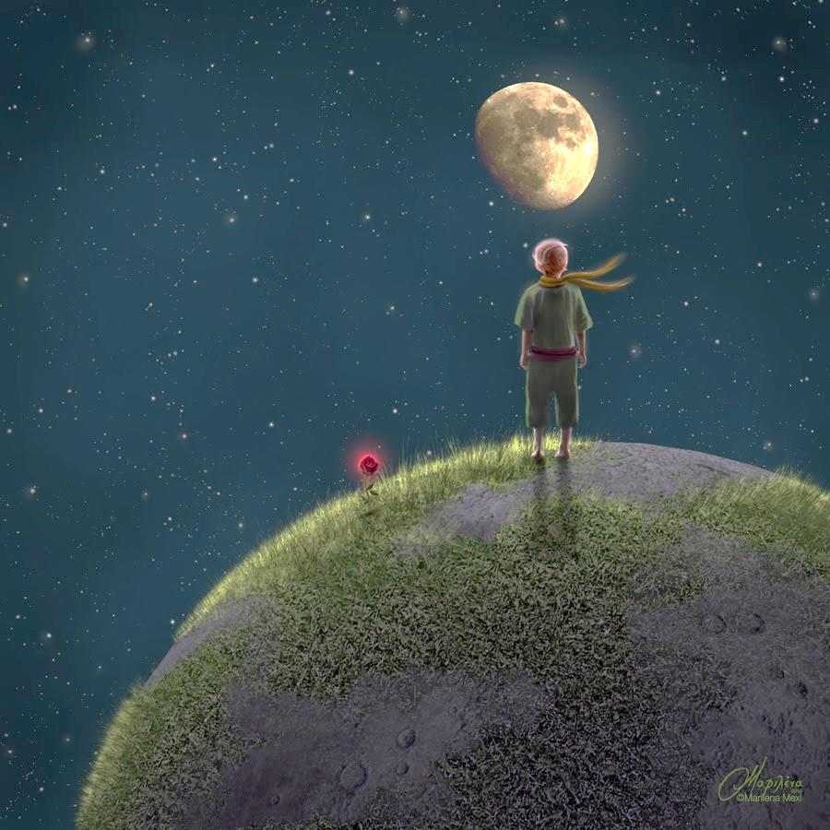

Разјашњење овог сна можемо схватити када прочитамо причу о талентима које нам Бог даје. Прича се налази у светом Јеванђељу по Матеју 25, 13-30. Једне прилике, господар је пре поласка на путовање позвао тројицу својих слугу. Првом слуги је дао пет златника, другом два а трећем један. Господар је знао колико свако од њих ради и очекивао је да те златнике умноже сходно свом труду. Први слуга је започео посао и зарадио још пет златника. Други слуга се такође потрудио и добио још два златника, док је трећи слуга свој једини златник закопао у земљу. Када се вратио господар, позвао је слуге. Први и други слуга су имали шта да покажу, оно што су добили на почетку то су умножили. А трећи слуга је дошао снужден говорећи да ништа није урадио. Господар му одговара: „зли и лењи слуго, требало је и ти да умножиш златник који си добио“...
Ако повежемо ове две приче, видећемо да свако од нас има по неки дар. Неко има леп глас, неко лепо црта, неко лепо слика. Те дарове и таленте нам даје Бог. Али ми треба да се потрудимо као двојица првих слугу, да развијемо те дарове и најпре да их препознамо у себи. Ако лепо пишемо саставе, онда на томе радимо, читајмо друге књиге да би се обогатили и тиме другима преносили своје знање. Ако имамо дар да напишемо леп састав на једној страници онда се потрудимо да умножимо тај таленат, да од једне странице почнемо и завршимо целу књигу. То су урадили први и други слуга, и тај задатак има она жена која је сањала сан.
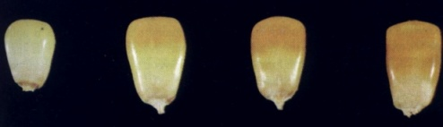
Протумачити слике, сходно претходним причама?

